Práctica Bootstrap

Portafolio - Joaquín Lorca Nieto



C.E.S. Vega Media

Desarrollo de Aplicaciones Web – 2º D.A.W.

Índice

Barra de navegación 2

Carrusel de imágenes 2

Cards 3

Progress Bars 3

Formulario de Contacto 4

Toast (Notificación) 4

Footer 5

# Barra de navegación

* **navbar**: Se utiliza para implementar una barra de navegación fija y responsive.
* **navbar-toggler:** Proporciona un botón colapsable para dispositivos de pantalla pequeña.
* **nav-tabs**: Añade un estilo tabulado a los enlaces de la navegación.

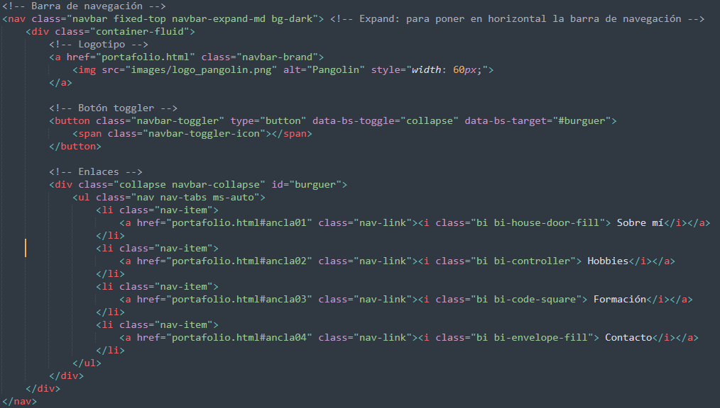

# Carrusel de imágenes

* **carousel**: Implementa un carrusel para mostrar imágenes de manera dinámica.
* 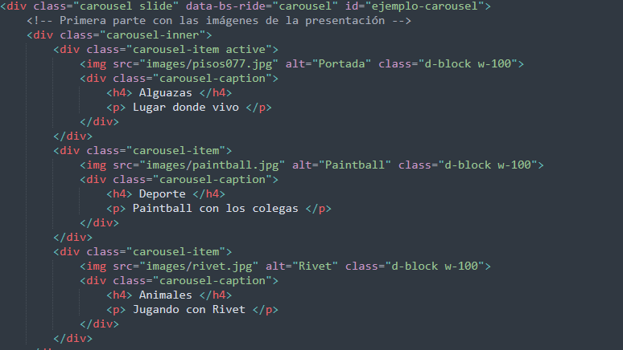**carousel**-**caption**: Proporciona un área para mostrar textos superpuestos en las imágenes.
* **carousel-control-prev**y**carousel-control-next**: Botones de navegación dentro del carrusel.
* **carousel-indicators**: Crea puntos indicadores para mostrar el progreso del carrusel.

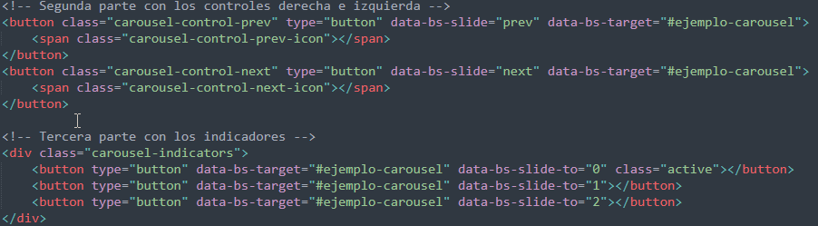

# Cards

* **card**: Utilizada para contener contenido como imágenes y texto de manera estructurada.
* **card-body**y**card-title**: Permiten añadir contenido dentro de las tarjetas.
* **card-img-top**: Asigna imágenes en la parte superior de cada tarjeta.

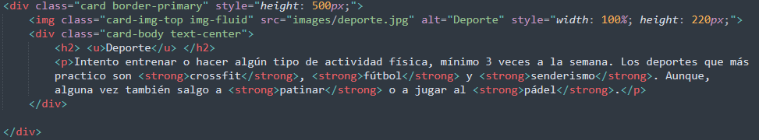

# Progress Bars

* **progress**: Crea barras de progreso.
* **progress-bar**: Define el color de la barra, con variantes como bg-info, bg-warning y bg-danger y aplicando estilos al ancho (width) para configurar el progreso.

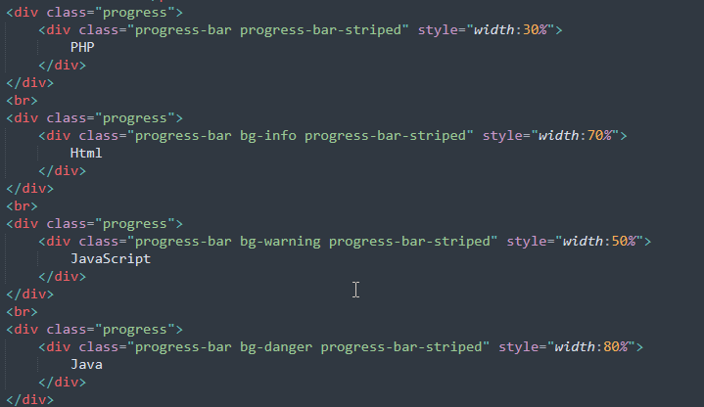

# Formulario de Contacto

* **form**: sencillo, sin funcionalidad implementada, consta de 3 inputs de tipo text, un textarea y un botón.
* **form-control**: Se emplean para hacer responsive los campos del formulario.

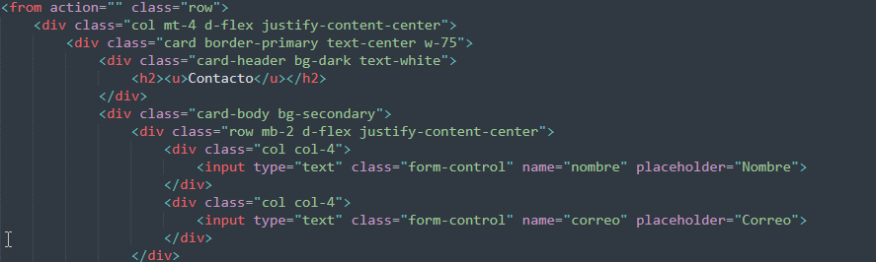

# Toast (Notificación)

* **toast**: Para mostrar una notificación emergente tras pulsar en enviar en el formulario.
* **toast-header**y**toast-body**: Estructuran la cabecera y el cuerpo del mensaje de la notificación.

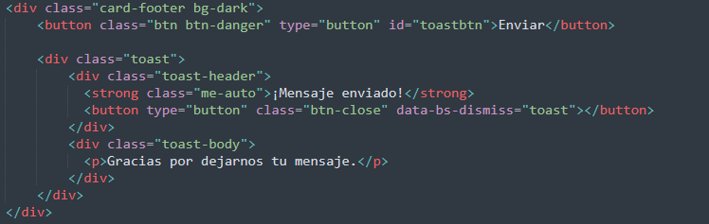

* **Implementación de JavaScript para añadir funcionalidad**: Muestra las notificaciones al interactuar con el botón de enviar.

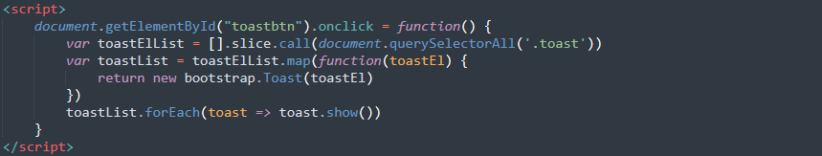

# Footer

* **footer**: consta de tres iconos centrados al texto (text-center) y a su vez centrados al contenido de la fila (justify-content-center); el color de fondo el rojo (bg-danger).

